附件2：
成果格式要求
1. 论文格式要求
（1）论文可以是已经发表的，也可以是即将发表的：或者是从结题的研究报告中形成的论文；
（2）论文字数在2000~5000之间；
（3）论文形式要求：含有中英文摘要、关键词、正文以及参考文献；参考物理实验杂志论文实例，正文不需要分栏，实例见附件3
（4）论文要求提交电子版和二份纸质版
2. 作品简介
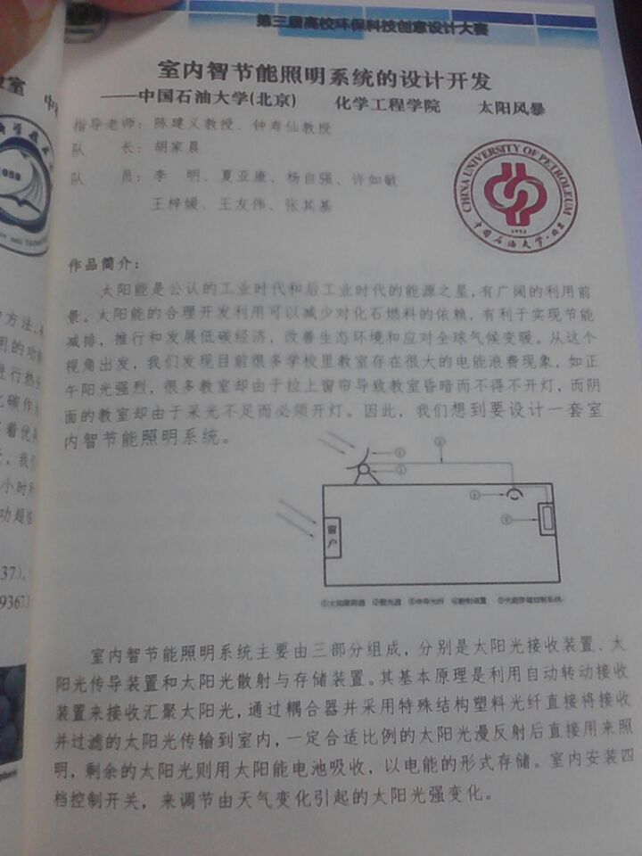
（1）每份作品都要有成果简介，图文并茂，字数要求300~500，如图所示；

（4）作品也要求提交电子版和二份纸质版

3. 实物成果要求
（1）设计制作成果可以是实物展示，要求录制实物使用展示影像，有关讲解的PPT；
（2）要附有实物使用说明书。
（3）作品也要求提交电子版和二份纸质版
4. 展板制作要求
宽40厘米，高60厘米，内容包括对实物作品的说明等。
本次优秀作品可获得指导老师指导并在学术刊物上发表，同时获得发表300~3000元版面费资助。物理协会负责将参加活动的作品以展板的形式展现在同学们的面前，同时可以让参与本次活动的小组自己设计展示的形式。活动结束后我们会将本次活动相关视频刻录成光盘，赠予参加活动的小组，以留作纪念。同时这次活动的所有作品均将在校团委备案。

中国石油大学（北京）物理协会
2014年3月14日

